Congresul Autorităților Locale din Moldova
str. Columna 106A, Chisinau, Republica Moldova (secretariat)
t. 22-35-09, fax 22-35-29, mob. 079588547, info@calm.md, www.calm.md

Buletin Informativ 27 decembrie 2015 – 10 ianuarie 2016

CUPRINS
CALM AVERTIZEAZĂ: REFORMA DESCENTRALIZĂRII RISCĂ SĂ FIE COMPROMISĂ DIN CAUZA TRENĂRII REFORMELOR PROMISE!..........................................................................................2
DECLARAŢIA CONGRESULUI AUTORITĂŢILOR LOCALE DIN REPUBLICA MOLDOVA (CALM) ÎN LEGĂTURĂ CU NEÎNCLUDEREA ÎN ORDINEA DE ZI A ȘEDINȚEI PARLAMENTULUI DIN 29 DECEMBRIE 2015, A PROIECTULUI LEGII NR. 2474....................................................................4
OPINIE: APL-URILE PIERD SUTE DE MILIOANE DE LEI EVALUÂND INCORECT BUNURILE IMOBILIARE.............................................................................................................................7
ALEȘII LOCALI CĂTRE STURZA: CLASA POLITICĂ IGNORĂ INTERESELE NOASTRE........................8
CALM: PRIMARII MOLDOVENI ȘI FRANCEZI ÎȘI DAU MÂNA!.....................................................9
LA MULȚI ANI, GUVERNARE LOCALĂ!!!...................................................................................10
INFORMAȚIE PRIVIND EMISIUNEA RADIO ”LOC DE DIALOG” DIN 30 DECEMBRIE 2015 (PARTEA II-A).......................................................................................................................................12
INFORMAȚIE PRIVIND EMISIUNEA RADIO ”LOC DE DIALOG” DIN 4 IANUARIE 2016 (PARTEA
I-A)........................................................................................................................................13
INFORMAȚIE PRIVIND EMSIUNEA RADIO ”VOCEA ADMINISTRAȚIEI PUBLICE LOCALE” DIN 9 IANUARIE 2016......................................................................................................................14
REALIZĂRI 2015. PRIORITĂȚI ȘI PROVOCĂRI 2016. INTERVIU CU PRIMARUL ORAŞULUI UNGHENI, ALEXANDRU AMBROS...........................................................................................15
INVESTIȚII DE CIRCA 47 DE MILIOANE DE LEI ÎN REGIUNEA DE DEZVOLTARE NORD, ÎN 2015.....18
PROIECTUL STRATEGIEI DE DEZVOLTARE REGIONALĂ SUD 2016-2020 CONSULTAT PUBLIC LA CIMIȘLIA................................................................................................................................22
RESTAURAREA CONACULUI MANUC BEY SE REALIZĂ ATÎT DIN FONDURI EUROPENE, CÎT ȘI DIN FONDUL NAȚIONAL DE DEZVOLTARE REGIONALĂ A REPUBLICII MOLDOVA............................24
RECEPȚIA LA TERMINAREA LUCRĂRILOR A OBIECTULUI: ”REABILITAREA ZONEI DE ODIHNĂ ȘI AGREMENT ”LACUL SĂRAT” DIN OR. CAHUL”.........................................................................25
RETROSPECTIVA COLABORĂRII PRIMĂREI CĂLĂRAȘI CU PROIECTUL USAID DE SUSŢINERE A AUTORITĂŢILOR LOCALE DIN MOLDOVA (LGSP) ÎN 2015........................................................27
UE URMEAZĂ SĂ INVESTEASCĂ UN MILIARD DE EURO ÎN REGIUNI DE LA FRONTIERELE SALE EXTERNE................................................................................................................................29
POVEȘTI DE SUCCES // REABILITARE GRĂDINIȚELOR DIN REPUBLICA MOLDOVA....................31
ŞASE TROLEIBUZE FĂRĂ FIR VOR CIRCULA ÎN CURÂND PÂNĂ LA AEROPORT..........................36

CALM AVERTIZEAZĂ: REFORMA DESCENTRALIZĂRII RISCĂ SĂ FIE COMPROMISĂ DIN CAUZA TRENĂRII REFORMELOR PROMISE!
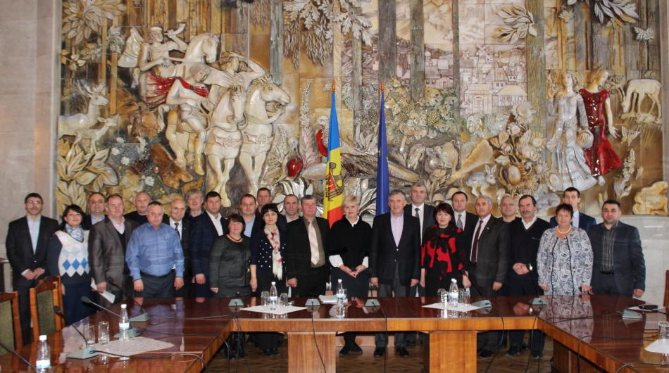
Autoritățile locale au obținut mandatul prin vot direct și se bucură de cea mai mare încredere din partea populației, după biserică. Totuși, având această mare misiune de a schimba calitativ viața comunităților, inițiativele lor sunt blocate în structurile de stat. APL sunt în continuare desconsiderate și neglijate de guvernarea centrală, care tergiversează adoptarea unor legi menite să fortifice autonomia locală, așa cum stipulează angajamentele pe care și le-a asumat Republica Moldova, odată cu semnarea Acordului de Asociere RM-UE. Sunt doar unele dintre aspectele abordate de membrii Congresului Autorităților Locale din Moldova (CALM) în cadrul întrevederii cu prim-ministrul desemnat Ion Sturza.
Președintele CALM, Tatiana Badan a declarat că această întâlnire este un semn bun. ”CALM este o organizație apolitică, o organizație care reprezintă interesele autorităților publice locale. Ne-am creat în 2010, dar în această perioadă scurtă de timp am reușit multe lucruri. De la 200 membri am crescut la peste 700 și suntem încă în creștere, ceea ce demonstrează că suntem o organizație puternică, în care se discută problemele autorităților locale și noi încercăm să le promovăm și la nivel central. În același timp, unii primari se duc de la un partid la altul pentru a beneficia de susținere și de fonduri. Și partidele le promit. Congresul Autorităților Locale este împotriva acestui fapt, care nu este echitabil.”, a declarat Tatiana Badan.
Între reprezentanții administrației publice locale și clasa guvernamentală din Moldova există o ruptură, care nu permite conlucrarea eficientă, în beneficiul cetățeanului. De această părere este Viorel Furdui. Directorul executiv al Congresului Autorităților Locale (CALM),Viorel Furdui, a menționat că sistemul politic și economic excesiv de centralizat din țara noastră nu permite administrațiilor publice locale să se dezvolte în mod independent, să atragă investiții și să acceseze fonduri.
„Ne dorim ca clasa politică să meargă pe dimensiunea descentralizării și să facă reforme concrete. Ieri s-au confirmat spusele mele, majoritatea parlamentară nu a dorit să adopte un proiect care se discută de câțiva ani și care vizează interesul administrației publice locale. E vorba de o ruptură dintre clasa guvernamentală și necesitățile administrației publice locale. Avem un sistem politic, financiar, administrativ excesiv de centralizat și de aici ni se trag toate problemele. În acest sistem nu pot răzbate oamenii.”, a explicat directorul CALM.
În opinia lui Viorel Furdui, abordarea autorităților centrale în ceea ce privește implementarea strategiilor de dezvoltare a țării este eronată. Potrivit lui, majoritatea strategiilor sunt elaborate fără consultarea primarilor.
„Pe noi nu trebuie să ne mire de ce nu merg reformele, pentru că ele sunt incompatibile cu situația reală din teritoriu. Până nu va exista o administrație publică puternică, practic o să rămânem la aceeași etapă de dezvoltare. Nu vedem o înțelegere suficientă a acestui subiect”, a specificat Viorel Furdui.
Autorităţile publice locale pierd anual sute de milioane de lei din cauza evaluării incorecte a bunurilor imobiliare, a mai menționat Viorel Furdui.
„De 15 ani Codul Fiscal prevede că Guvernul are obligația să facă înregistrarea proprietăților din bugetul de stat și să facă evaluarea bunurilor imobile. Știm foarte bine că aceasta este sursa principală de venit în majoritatea țărilor europene. Însă, de 15 ani acest lucru nu s-a făcut. Este vorba de sute de milioane de lei pe care le pierd anual autoritățile publice locale. Vrem drumuri, apă, canalizare, dar în Republica Moldova, plata pentru bunul imobil pentru un an este de cinci lei. Iar în mai mult de jumătate din satele din Moldova proprietățile imobiliare nici nu sunt înregistrate.”, a declarat directorul executiv al CALM, Viorel Furdui.
La rândul său, prim-ministrul desemnat, Ion Sturza, a remarcat că problema delimitării și folosirii cât mai eficiente a patrimoniului statului este foarte importantă. „Această problemă este foarte actuală, mai ales în orașe. De exemplu, într-un oraș cum este Bălți, să impune ca un teren din centrul orașului să fie vândut cu o mie de euro, când în realitate acesta costă 15 mii de euro. Este o aberație. Când în Chișinău s-a impus ca peste 300 de hectare să treacă prin tertipuri judiciare la persoane fizice, practic pe gratis? Este iarăși un fel de trădare.”, a afirmat Sturza în cadrul consultărilor publice cu reprezentanţii Congresului Autorităţilor Locale din Moldova.
În opinia lui Ion Sturza, problema fundamentală în Republica Moldova este că politicienii se uită la cetăţeni ca la votanţi, iar la autorităţile publice locale ca la un instrument mobilizator al votanţilor. „Pentru politicieni sunteţi votanţi. Dacă am ajunge să avem un stat inclusiv, şi statul ar face serviciile pentru cetăţeni, pentru noi ar fi perioada de glorie”, a declarat premierul desemnat.
În aceiași ordine de idei, Sturza a mai menționat că, după ce RM va trece peste această instabilitate politică, țara noastră va beneficia de foarte multe fonduri.
”Vor fi multe proiecte care vor veni din fonduri de solidaritate, trecem noi peste această situație din RM, dar atunci când o să vină, trebuie să fim gata să le aplicăm. Fondurile vor veni, însă și rigorile sunt extrem de dure, trebuie să avem unități de implementate, trebuie să fim pregătiți. Acest val de proiecte sunt convins că va veni măcar din simple considerente de solidaritate”, a mai spus Sturza.
La întrevederea cu Sturza, primarii i-au oferit o declaraţie ce conţine mai multe priorităţi pentru viitorul guvern. Printre doleanţele primarilor se regăseşte posibilitatea APL-urilor de a avea acces la Curtea Constituţională, de a putea aplica amenzi în domeniul salubrizării, ordinii publice, construcţiilor sau parcărilor.
Sursa: www.calm.md

DECLARAŢIA CONGRESULUI AUTORITĂŢILOR LOCALE DIN REPUBLICA MOLDOVA (CALM) ÎN LEGĂTURĂ CU NEÎNCLUDEREA ÎN ORDINEA DE ZI A ȘEDINȚEI PARLAMENTULUI DIN 29 DECEMBRIE 2015, A PROIECTULUI LEGII NR. 2474
”PARLAMENTUL REPUBLICII MOLDOVA A DEMONSTRAT ÎNCĂ O DATĂ CĂ ESTE RUPT DE REALITĂȚILE ȘI NEVOILE COMUNITĂȚILOR LOCALE! PROBLEMELE REALE ALE COMUNITĂȚILOR LOCALE DIN REPUBLICA MOLDOVA SUNT NEGLIJATE, NU CORESPUND ȘI SUNT ÎN AFARA INTERESULUI MAJORITĂȚII PARLAMENTARILOR ACTUALI DIN REPUBLICA MOLDOVA ! ”
Prin prezenta, aducem la cunoștința opiniei publice naționale și internaționale despre faptul că la 29 decembrie 2015, Parlamentul Republicii Moldova a refuzat să includă în ordinea de zi a Parlamentului, proiectul legii nr. 2474 prin care, în conformitate cu angajamentele naționale și internaționale asumate de către Guvernarea actuală în domeniul descentralizării și autonomiei locale, autoritățile publice locale urmau să obțină dreptul de a sesiza Curtea Constituțională, de a schimba destinația terenurilor și de a beneficia de venituri suplimentare. Proiectul dat de lege nu a întrunit voturile necesare și a fost susținut doar de fracțiunile PL, PLDM și PCRM.
Menționăm, că acest proiect de lege este așteptat de ani de zile de către autoritățile locale și extrem de important pentru comunitățile locale deoarece urma să crească rolul autorităților locale în domeniul atragerii de investiții și dezvoltării economice a teritoriilor. Totodată, prin acest proiect de lege, se garanta accesul autorităților locale la justiția constituțională în cazul încălcării principiilor autonomiei locale și aducerea cadrului legal național în conformitate cu Carta Europeană a Autonomiei Locale (în vigoare pentru Republica Moldova din 1 februarie 1998).
De asemenea, menționăm că acest proiect de lege, alături de altele din domeniul justiției, luptei cu corupția etc., face parte dintr-un șir de angajamente principale și acțiuni concrete care urmau să fie întreprinse de către Guvernul și Parlamentul Republicii Moldova în domeniul descentralizării și consolidării autonomiei locale, pe parcursul ultimilor 3 ani. Acțiuni care așa și nu au fost realizate, procesul de descentralizare fiind blocat, iar drept rezultat, imaginea autorităților statului pe plan intern și extern fiind deteriorată la maximum.
Parlamentul (majoritatea celor prezenți pe data de 29.12.2105), prin neincluderea în ordinea de zi a acestui proiect de lege, în primul rând a ratat încă o șansă să demonstreze în realitate și prin fapte concrete comunităților locale și reprezentanților săi (APL), despre cunoașterea problemelor lor, despre înțelegerea acestora și dorința de a contribui la soluționarea acestora. Totodată, Parlamentul a demonstrat încă o dată o neglijență și desconsiderare totală a propriilor angajamente/promisiuni pe plan intern și internațional în domeniul descentralizării și consolidării autonomiei locale. În special, au fost neglijate: Carta Europeană a Autonomiei Locale, Strategia Națională de Descentralizare (adoptată de Parlament prin lege si care expiră acum in 2015 fără a fi implementată), Recomandările Consiliului Europei din 2012 (care au rămas neimplementate până în prezent), Acordul de asociere la UE și Planul său de acțiuni (implementarea cărora este tărăgănată) etc.
În mod special, trezește nedumerire și dezamăgire totală faptul că acest proiect de lege nu a fost votat de către majoritatea deputaților din anumite fracțiuni parlamentare, care dețin cel mai mare număr de primari/președinți de raioane, care ar trebuie să fie interesați în primul rând de această lege și care întotdeauna au făcut declarații și promisiuni în susținerea aleșilor locali. Anume prin nevotarea unor astfel de legi, reprezentanții APL și toată opinia publică, se conving din nou cât de departe sunt majoritatea parlamentarilor din Republica Moldova de nevoile și interesele reale ale comunităților locale, cât de mare este ruptura între ei și realitățile existente în teritoriu, cât de mult sunt neglijați în realitate aleșii locali.
De asemenea, menționăm că în afară de proiectul dat de lege (nr. 2447) până în prezent, mai multe proiecte de lege de o importanță vitală pentru autoritățile locale și care ar permite rezolvarea mai multor probleme stringente ale comunităților locale, sunt în prezent blocate la nivel de Parlament., împiedicând autoritățile locale să-și exercite responsabilitățile în astfel de domenii precum: ordinea publică, atragerea de investiții, înregistrarea proprietății, gestionarea resurselor naturale, finanțe locale etc.
Prin urmare, luând în considerație cele menționate mai sus, CALM declară următoarele:
1. Ne exprimăm indignarea și dezamăgirea profundă în legătură cu astfel de atitudine din partea majorității parlamentarilor, care își amintesc de APL și comunitățile locale doar în campaniile electorale.
2. Suntem îngrijorați în legătură cu neîncrederea față de autoritățile publice locale din partea majorității parlamentarilor. Neîncrederea, total neîntemeiată și care contravine încrederii înalte pe care o acordă cetățenii Republicii Moldova față de administrația locală (conform tuturor sondajelor - APL sunt în topul încrederii alături de biserică).
3. Cerem organizarea unei ședințe speciale a Parlamentului prin care să fie ascultat raportul Prim-ministrului și a Președintelui Parlamentului privind situația în domeniul administrației locale, implementarea strategiei descentralizării și a angajamentelor Republicii Moldova în domeniul democrației locale și descentralizării.
4. Includerea în ordinea de zi și adoptarea la una din primele ședințe a Parlamentului a proiectului legii nr. 2474 și a altor proiecte de legi ce vizează descentralizarea și consolidarea autonomiei locale (lista se anexează).
5. Cerem respectarea cadrului legal național și internațional în domeniul autonomiei locale în cadrul procesului de adoptare a legilor din Republica Moldova. În special, la capitolul transparență și consultare obligatorie a autorităților locale și asociațiilor sale reprezentative.
6. Anunțăm că în cel mai scurt timp va fi organizată ședință extraordinară a Consiliului de Administrare al CALM la care va fi discutată această situație și decise măsurile care urmează a fi întreprinse, inclusiv oportunitatea unor acțiuni de protest.
Suntem deschiși și dorim să instituim un dialog real şi efectiv cu autorităţile centrale, bazat pe principii de egalitate şi respect reciproc. Sperăm să fim auziți și înțeleși corect și prin acțiuni concrete, de comun acord să evităm tensionarea în continuare a situației.
Mun. Chisinau,
30.12.2015
Sursa: www.calm.md

OPINIE: APL-URILE PIERD SUTE DE MILIOANE DE LEI EVALUÂND INCORECT BUNURILE IMOBILIARE
Autorităţile publice locale pierd anual sute de milioane de lei din cauza evaluării incorecte a bunurilor imobiliare. Declaraţia a fost făcută de directorul executiv al Congresului Autorităţilor Locale din Moldova (CALM), Viorel Furdui, în cadrul întrevederii cu premierul desemnat, Ion Sturza, relatează Radio Moldova Actualităţi.
„De 15 ani Codul Fiscal prevede că Guvernul are obligația să facă înregistrarea proprietăților din bugetul de stat și să facă evaluarea bunurilor imobile. Știm foarte bine că aceasta este sursa principală de venit în majoritatea țărilor europene. Însă, de 15 ani acest lucru nu s-a făcut. Este vorba de sute de milioane de lei pe care le pierd anual autoritățile publice locale. Vrem drumuri, apă, canalizare, dar în Republica Moldova, plata pentru bunul imobil pentru un an este de cinci lei. Iar în mai mult de jumătate din satele din Moldova proprietățile imobiliare nici nu sunt înregistrate”, a declarat directorul executiv al CALM, Viorel Furdui.
La rândul său, prim-ministrul desemnat, Ion Sturza, a remarcat că problema delimitării și folosirii cât mai eficiente a patrimoniului statului este foarte importantă. „Această problemă este foarte actuală, mai ales în orașe. De exemplu, într-un oraș cum este Bălți, să impune ca un teren din centrul orașului să fie vândut cu o mie de euro, când în realitate acesta costă 15 mii de euro. Este o aberație. Când în Chișinău s-a impus ca peste 300 de hectare să treacă prin tertipuri judiciare la persoane fizice, practic pe gratis? Este iarăși un fel de trădare”, a afirmat Sturza în cadrul consultărilor publice cu reprezentanţii Congresului Autorităţilor Locale din Moldova.

Sursa: trm.md

ALEȘII LOCALI CĂTRE STURZA: CLASA POLITICĂ IGNORĂ INTERESELE NOASTRE
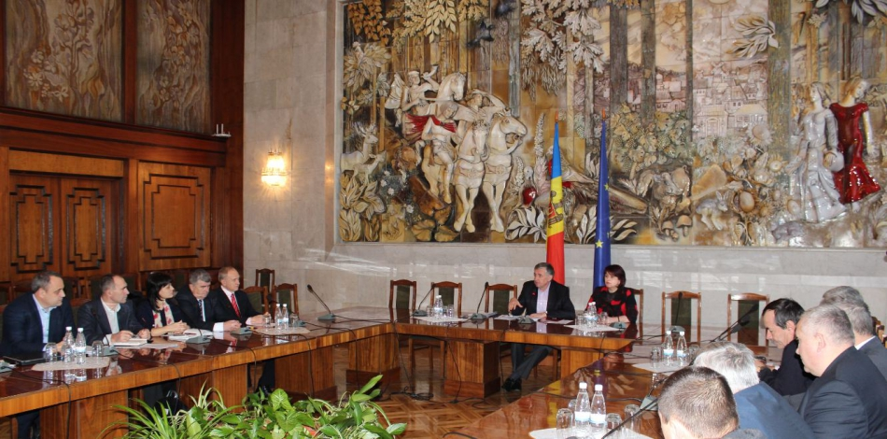
Între reprezentanții administrației publice locale și clasa guvernamentală din Moldova există o ruptură, care nu permite conlucrarea eficientă, în beneficiul cetățeanului. De această părere este directorul executiv al Congresului Autorităților Locale (CALM), Viorel Furdui, care a abordat acest subiect în cadrul consultărilor cu Ion Sturza, notează NOI.md.
În opinia lui Viorel Furdui, sistemul politic și economic excesiv de centralizat din țara noastră nu permite administrațiilor publice locale să se dezvolte în mod independent, să atragă investiții și să acceseze fonduri.
„Ne dorim ca clasa politică să meargă pe dimensiunea descentralizării și să facă reforme concrete. Ieri s-au confirmat spusele mele, majoritatea parlamentară nu a dorit să adopte un proiect care se discută de cîțiva ani și care vizează interesul administrației publice locale. E vorba de o ruptură dintre clasa guvernamentală și necesitățile administrației publice locale. Avem un sistem politic, financiar, administrativ excesiv de centralizat și de aici ni se trag toate problemele. În acest sistem nu pot răzbate oamenii”, a explicat directorul CALM.
În opinia lui Viorel Furdui, abordarea autorităților centrale în ceea ce privește implementarea strategiilor de dezvoltare a țării este eronată. Potrivit lui, majoritatea strategiilor sînt elaborate fără consultarea primarilor.„Pe noi nu trebuie să ne mire de ce nu merg reformele, pentru că ele sînt incompatibile cu situația reală din teritoriu. Pînă nu va exista o administrație publică puternică, practic o să rămînem la aceeași etapă de dezvoltare. Nu vedem o înțelegere suficientă a acestui subiect”, a conchis Viorel Furdui.
Sursa: www.noi.md

CALM: PRIMARII MOLDOVENI ȘI FRANCEZI ÎȘI DAU MÂNA!
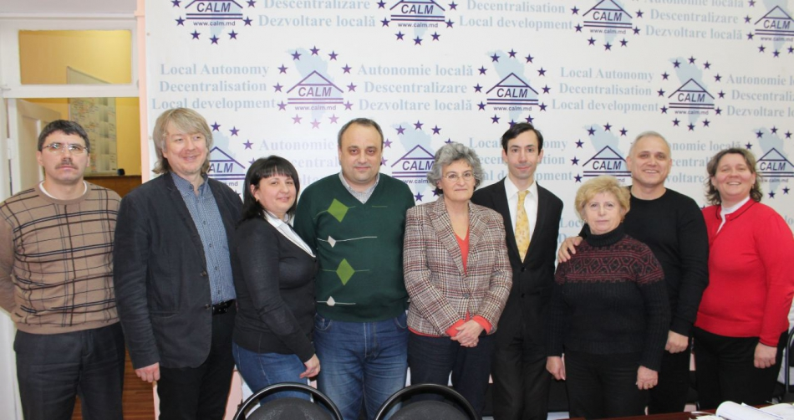
La data de 6 ianuarie 2016 a avut loc întâlnirea reprezentanților CALM: domnul Alexei Busuioc, primar de Capaclia, Cantemir; domnul Viorel Furdui, director executiv CALM; membri ai secretariatului cu reprezentanții Ambasadei Franței în Republica Moldova: doamna Martine Zejgan, atașat de cooperare și domnul Jeremie Petit, prim consilier, consilier de cooperare și acțiune culturală.
În cadrul întrevederii s-a discutat despre relațiile de colaborare între APL din Republica Moldova și Franța, înfrățiri dintre localitățile din ambele state, posibilitatea organizării unor vizite de studiu pentru primari, precum și despre problemele cu care se confruntă guvernarea locală, cum ar fi cele ce țin de urbanism, spații verzi, apă și canalizare, deșeuri ș.a.
Astfel, Congresul Autorităților Locale din Moldova (CALM) își intensifică intervenția pe segmentul colaborării cu organizații ale APL din țările cu democrații dezvoltate, astfel încât membrii CALM să aibă oportunitatea de a face cunoștință cu modele de guvernare locală în spiritul standardelor europene.
Pe parcursul întâlnirii, părțile au convenit asupra dezvoltării relațiilor între cele două instituții, dar și asupra stabilirii unor legături și parteneriate directe cu asociațiile și autoritățile locale din Franța.
Serviciul comunicare si relaţii cu publicul al CALM:
tel. 0(22) 22-35-09, tel/fax. 0(22) 22-35-29, 0(22) 21-32-35, e-mail: info@calm.md
www.calm.md

LA MULȚI ANI, GUVERNARE LOCALĂ!!!

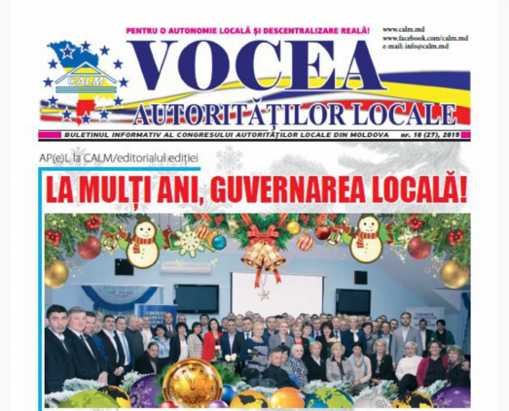
În noul număr al ziarului "Vocea APL" tragem o linie de demarcare. Asta, deoarece, sfârșitul de an este o ocazie pentru a face bilanțuri, pentru a ne întâlni într-o componență mai extinsă și pentru a trasa planuri, strategii pentru anul care vine. Astfel, pe paginile noului număr, găsiți o analiză a activităților desfășurate de CALM în perioada 2010-2015, dar și detalii despre proiectele, inițiativele legislative, pe care își va axa în continuare activitatea.
În prima pagină, găsiți un mesaj emoționant adresat de președintele CALM, Tatiana Badan: " Anul 2015 nu s-a evidențiat prin realizări foarte mari, palpabile în domeniul descentralizării şi consolidării autonomiei locale, dar şi în ceea ce privește continuitatea reformelor lansate. Trebuie, din start, să recunoaștem acest lucru, pentru că în acest moment de unitatea și perseverența cu care vom promova inițiativele vor depinde condițiile în care vor activa APL nu numai un an înainte, dar ani și ani de acum încolo. Explicațiile pentru pașii mici care s-au făcut spre adevărata autonomie locală pot fi multe. Cu siguranță, prima și principala cauză este lipsa de viziune și voință din partea factorilor de decizie de la nivelul guvernamental. Din păcate, trebuie să constatăm, a câta oară!, că majoritatea politicienilor și guvernanților noștri așa și nu au înțeles rolul important pe care poate și trebuie să-l joace guvernarea locală în soluționarea problemelor stringente ale țării, inclusiv în implementarea reformelor necesare. Credem ca va trebui să ne concentrăm activitatea pentru a explica aceste lucruri. Totodată, lipsa de progrese în domeniul descentralizării a fost influențată și de anul electoral pentru APL precum și de instabilitatea politică din ţară care au micșorat viteza de intervenție a autorităților în implementarea reformelor promise. Totuși, trebuie să-i dăm Cezarului ce e al Cezarului și să ne asumăm o parte dintr-o mare realizare a CALM și a membrilor săi – în 2015, prima etapă de implementare a Legii Finanţelor Publice Locale a avut loc! Din păcate, guvernele, care s-au succedat foarte des, nu au ținut cont de doleanța noastră, și anume de a-și concentra eforturile și atenția pe lansarea acțiunilor de consolidare a bazei fiscale. Astfel, ne-am pomenit iar în fața jumătăților de măsură, pentru că în lipsa unor astfel de schimbări nu suntem în stare să înregistrăm o creștere a ponderii veniturilor în bugetul local şi să asigurăm o funcţionalitate mai bună a autonomiei locale. În situația actuală, odată cu Legea Finanțelor Locale, am primit un fel de antereu al lui Arvinte, pe care îl tot cârpim și cârpim, iar resursele de finanţare nu devin mai clare şi mai eficiente! Deci, nu putem spune că am avansat, mai degrabă a fost o stagnare!".
Tot în numărul de bilanț, găsiți părerile mai multor edili privind situația social-politică din țară, dar și restanțele guvernării în derularea reformelor în APL. Totodată, puteți citi o corespondență amplă de la ședința Consiliului de Administrare CALM, care a avut loc în luna decembrie și în cadrul căreia Congresul și-a ales/reales persoanele din conducere.
În paginile ziarului, puteți să vedeți și Declarația cu cerințele APL față de viitorul Guvern, dar și un reportaj de la întâlnirea reprezentanților CALM cu premierul desemnat, Ion Sturza.
Congresul Autorităţilor Locale din Moldova (CALM), în parteneriat cu NEXUS, a desfăşurat, în trei regiuni ale țării, conferinţa regională „Migrare şi dezvoltare". Astfel, o delegație impresionantă a reprezentanţilor autorităţilor locale a avut posibilitatea să abordeze și să discute despre aspectele și caracteristicile migrației, despre oportunităţile investiţionale, dar și alte beneficii ale acestui fenomen.
Acestea, dar și alte aspecte, le puteți găsi în noul număr al ziarului, dedicat ca de fiecare dată promovării valorilor APL, dar și a dezideratelor de primă necesitate.

Ziarul poate fi accesat la următorul link:
http://calm.md/libview.php?l=ro&idc=35&id=2607&t=/SERVICIUL-PRESA/Ziarul-Vocea-Autoritatilor-Locale/LA-MULI-ANI-GUVERNARE-LOCALA

Sursa: www.calm.md

INFORMAȚIE PRIVIND EMISIUNEA RADIO ”LOC DE DIALOG” DIN 30 DECEMBRIE 2015 (PARTEA II-A)

În cadrul emisiunii s-a discutat despre totalurile activității primăriei Chișinău în anul 2015, conclucrarea autorităților locale cu autoritățile centrale precum și despre unele aspecte abordate de membrii Congresului Autorităților Locale din Moldova (CALM) în cadrul întrevederii cu prim-ministrul desemnat Ion Sturza.
Invitat în studiou:
Domnul Dorin Chirtoacă - primarul municipiului Chișinău.
Emisiunea poate fi audiată la următorul link:
http://calm.md/libview.php?l=ro&idc=59&id=2628&t=/SERVICIUL-PRESA/Emisiuni-Audio/LOC-DE-DIALOG-din-30-decembrie-2015-Partea-II-a

Sursa: trm.md

INFORMAȚIE PRIVIND EMISIUNEA RADIO ”LOC DE DIALOG” DIN 4 IANUARIE 2016 (PARTEA I-A)
Tema emisiunii: ”Descentralizarea - element al dezvoltării durabile”.
Invitat în studiou:
Domnul Viorel Furdui - Director Executiv CALM.
Au intervenit telefonic:
Doamna Tatiana Badan - Președinte CALM, primar de Selemet;
Domnul Gheorghe Răileanu - Primar de Cimișlia;
Domnul Valentin Guțan - Primar de Cricova.
Realizator:
Domnul Anatol Caciuc.
Emisiunea poate fi audiată la următorul link:
http://calm.md/libview.php?l=ro&idc=59&id=2604&t=/SERVICIUL-PRESA/Emisiuni-Audio/LOC-DE-DIALOG-din-4-ianuarie-2016-Partea-I-a
Sursa: trm.md

INFORMAȚIE PRIVIND EMSIUNEA RADIO ”VOCEA ADMINISTRAȚIEI PUBLICE LOCALE” DIN 9 IANUARIE 2016
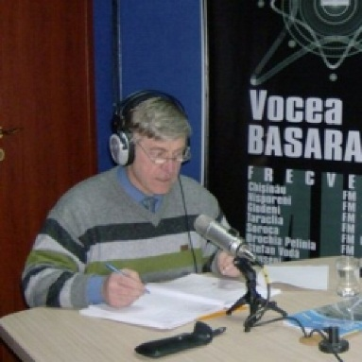
În cadrul emisiunii s-a discutat despre proiectul de lege NR. 2447 care nu a fost inclus în ordinea de zi a ședinței Parlamentului din 29 decembrie 2015. Menționăm că acest proiect de lege este așteptat de ani de zile de către autoritățile locale și extrem de important pentru comunitățile locale deoarece urma să crească rolul autorităților locale în domeniul atragerii de investiții și dezvoltării economice a teritoriilor. Totodată, prin acest proiect de lege, se garanta accesul autorităților locale la justiția constituțională în cazul încălcării principiilor autonomiei locale și aducerea cadrului legal național în conformitate cu Carta Europeană a Autonomiei Locale (în vigoare pentru Republica Moldova din 1 februarie 1998). De asemenea s-a discutat și despre conclucrarea autorităților locale cu autoritățile centrale.
La emisiune au participat:
Domnul Viorel Furdui - Director Executiv CALM;
Domnul Alexandru Osadci - Expert CALM
Emisiunea poate fi audiată la următorul link:
http://calm.md/libview.php?l=ro&idc=59&id=2626&t=/SERVICIUL-PRESA/Emisiuni-Audio/Vocea-Administratiei-Publice-Locale-din-9-ianuarie-2016
Sursa: voceabasarabiei.net

REALIZĂRI 2015. PRIORITĂȚI ȘI PROVOCĂRI 2016. INTERVIU CU PRIMARUL ORAŞULUI UNGHENI, ALEXANDRU AMBROS

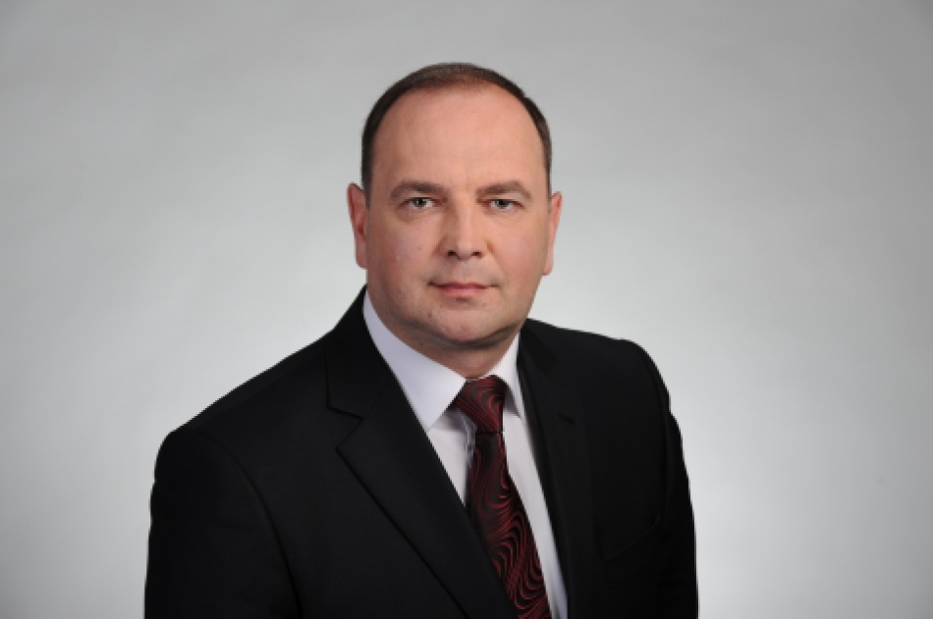
Care sînt proiectele majore recent implementate în oraşul Ungheni?
La capitolul implementarea proiectelor, Ungheniul a reuşit să adune în palmaresul său mai multe succese. Prin intermediul Programului Operaţional Comun România-Ucraina-Republica Moldova 2007 – 2013 au fost implementate două proiecte majore, datorită cărora Ungheniul a devenit primul oraş din republica Moldova care are un Plan Urbanistic General, elaborat conform metodologiei europene de planificare şi dezvoltare urbană integrată. Ungehniul este și primul oraş care are un sistem de siguranţă în traficul rutier complet renovat la standarde europene, cu toate semafoarele de tip LED. În acest an, au fost reparate, în variantă albă, și circa 32 de kilometri de drumuri, inclusiv din cartierele periferice.
Două grădiniţe din oraşul Ungheni au beneficiat de grantul oferit din partea Guvernului României. Astfel, Grădiniţa ”Andrieş” a fost reparată capital şi a căpătat un nou aspect. Au fost termoizolați și pereții Grădiniţei ”Alexei Mateevici”. Dar mai e necesar, pentru a o redeschide, să fie realizate lucrări de reparaţie, construcţie şi amenajare în valoare de 10 466,1 mii lei.
Liceul Teoretic “Gheorghe Asachi” din Ungheni este prima instituţie de învăţămînt din oraş, care a beneficiat, în această perioadă, de susţinere financiară din partea Fondului de Eficienţă Energetică din Republica Moldova pentru a conserva energia termică în instituţie. Astfel, instituția dispune, la ora actuală, de o centrală termică proprie, are geamuri de termopan şi pereţi izolaţi termic.
La Grădiniţa ”Licurici”, începînd cu anul 2015, va fi implementat Proiectul ”Energie Renovabilă şi Eficienţă Energetică pentru Clădirile Publice”, cu suportul Uniunii Europene. Grădiniţa va fi izolată termic cu materiale pur ecologice şi va utiliza energia geotermală pentru încălzirea instituţiei. Vor fi instalate panouri solare pentru furnizarea curentului electric. Durata proiectului este de trei ani.
A fost modernizat și sistemul de iluminat stradal de pe strada Naţională, fiind instalate 200 de corpuri de iluminat de tip LED. Astfel, vom obţine economii mari de costuri şi de energie.
Cine sînt partenerii principali şi care este nivelul de colaborare cu Primăria oraşului Ungheni?
Primăria Ungheni are stabilite relaţii de cooperare durabile cu finanţatori şi actori locali, care au contribuit considerabil la modernizarea continuă a oraşului prin valorificarea mai bună a resurselor locale, atragerea investiţiilor, regenerarea tradiţiilor locale şi îmbunătăţirea calităţii vieţii cetăţenilor. Pe de o parte, primăria conlucrează eficient cu finanţatori locali şi externi, precum este Fondul pentru Eficienţă Energetică, Fondul Ecologic Naţional, Fondul de Investiţii Sociale din Moldova, Programul Naţiunilor Unite pentru Dezvoltare etc. Pe de altă parte, avem o colaborare bilaterală fructuoasă cu societatea civilă, instituţiile publice, ONG-urile şi grupurile de iniţiativă, ceea ce a contribuit indispensabil la consolidarea şi implementarea unui model inteligent şi transparent de relaţionare a autorităţilor publice locale din oraş cu cetăţenii.
Un exemplu unic şi specific oraşului Ungheni este colaborarea cu Alianţa ONG-urilor active ”Pro AL 21 Ungheni” şi, în mod special, cu Centrul Regional de Dezvoltare Durabilă şi Fundaţia Comunitară Ungheni care, timp de opt ani, a administrat treisprezece programe de granturi mici şi, cel mai important lucru, a devenit o şcoală comunitară de încurajare a scrierii proiectelor şi iniţiativelor locale pentru problemele urbei. Acest mecanism eficient de atragere şi mobilizare a resurselor financiare pentru nevoile locale este o experienţă deosebită şi, foarte des, autorităţi publice locale din ţară şi de peste hotare vin să afle mai multe lucruri din experienţa de colaborare a autorităţilor publice locale cu Fundaţia Comunitară Ungheni.
Cît de mult se implică cetăţenii în viaţa oraşului Ungheni?
Primăria utilizează varii instrumente de informare şi consultare a cetăţenilor pentru identificarea necesităţilor, evaluarea priorităţilor unor acţiuni şi colectarea de idei, sugestii privind o anumită problemă. Foarte active sînt ONG-urile din oraşul Ungheni, care îşi onorează cu demnitate obligaţia de a participa ca parteneri egali în dezvoltarea oraşului, oferind soluţii optime şi eficiente la problemele urbei.
PRIORITĂȚI ȘI PROVOCĂRI 2016
Ce perspective oferă colaborarea cu oraşele înfrăţite în noul an?
Oraşul Ungheni este înfrăţit deja cu 12 oraşe din întreaga lume. Colaborarea cu acestea duce la cunoaşterea altor culturi, creşterea capacităţii autorităţilor publice locale şi a societăţii civile, înţelegerea diferitor puncte de vedere asupra chestiunilor de interes comun şi identificarea unor soluţii pentru îngrijorările comune. Ne propunem ca relaţiile de înfrăţire să nu se limiteze numai la schimburi de delegaţii, ci să se consolideze prin implementarea proiectelor comune şi replicarea bunelor practici. Va fi instituit un Comitet de înfrăţire Ungheni, care va facilita crearea unui cadru propice pentru dezvoltarea proiectelor comune între instituţii publice, ONG-uri, comunitatea oamenilor de afaceri şi administraţia publică locală din oraşele înfrăţite cu Ungheniul.
La ce provocări vă aşteptaţi în 2016?
Una dintre provocări ar fi că starea financiară generală din ţară, care poate afecta transferurile cu destinaţie specială şi generale către Primăria oraşului Ungheni, ceea ce ar stagna implementarea proiectelor începute. O altă provocare ar fi neacceptarea proiectelor depuse spre finanţare din varii motive.
Numiţi două priorităţi principale de dezvoltare a oraşului Ungheni în următorul an?
În anul 2016 ne propunem să continuăm reabilitarea străzilor şi drumurilor din oraş şi anume: reparaţia capitală a străzii Alexandru cel Bun, intersecţie de la str. Romană pînă la str. Eminescu (2,5 mln lei), unde au început deja lucrările de construcţie a sistemului de evacuare a apelor pluviale; finisarea construcţiei sistemelor de canalizare a apelor pluviale pe străzile Ştefan cel Mare şi Decebal; reconstrucţia şi consolidarea malului rîului Prut şi stradelei Prutului; modernizarea drumului de centură Ungheni (24 mln lei); construcţia unui sector de drum cu lungimea de 1,7 km din Ungheni Deal (7 mln lei).
Ne gîndim la realizarea unui proiect, care ar asigura o sursă de venit durabilă pentru oraşul Ungheni – construcţia unui parc fotovoltaic. O astfel de centrală fotovoltaică va permite creşterea veniturilor autorităţilor publice locale. Astfel, vom putea realiza proiecte pe termen scurt, mediu şi lung.
Sursa: ungheni.md

INVESTIȚII DE CIRCA 47 DE MILIOANE DE LEI ÎN REGIUNEA DE DEZVOLTARE NORD, ÎN 2015
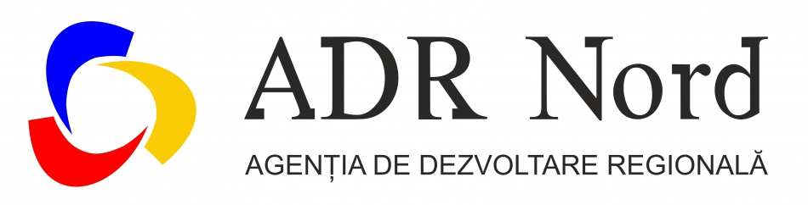
În 2015, Agenția de Dezvoltare Regională Nord (ADR Nord) a realizat proiecte de dezvoltare regională și a organizat evenimente al căror principal obiectiv a fost implementarea politicii de dezvoltare regională și atragerea investitorilor străini în regiune. Valoarea totală a investițiilor este de aproximativ 47 de milioane de lei în 2015, din care 40 de milioane de lei oferiți de Fondul Național pentru Dezvoltare Regională (FNDR) și peste 7 milioane de lei atrași din surse externe.
„Una dintre cele mai importante realizări ale ADR Nord în 2015 este faptul că am reușit să consolidăm parteneriatele de dezvoltare și să punem bazele unor noi relații de cooperare, atât pe plan intern, cât și pe plan extern. Acest obiectiv ne-a reușit în mare parte grație legăturilor de colaborare cu partenerii noștri tradiționali din Letoni și România, precum și cei din Polonia și Germania. O realizare importantă a ADR Nord în 2015 este organizareaZilelor Regiunii de Dezvoltare Nord, eveniment ajuns la cea de-a treia ediție”, susține directorul ADR Nord, Ion Bodrug.
Realizarea proiectelor de dezvoltare regională
În 2015, din sursele FNDR, ADR Nord a valorificat 34 de milioane de lei pentru realizarea proiectelor de dezvoltare regională. ADR Nord a mai valorificat în cadrul a 2 proiecte de dezvoltare regională circa 6 milioane de lei din sursele Guvernului Germaniei, oferite prin intermediul proiectului „Modernizarea serviciilor publice locale în Republica Moldova", gestionat de Agenția de Cooperare Internațională a Germaniei (GIZ). Astfel, în 2015, suma totală investită pentru realizarea proiectelor de dezvoltare regională în nordul republicii este de circa 40 de milioane de lei.
Majoritatea proiectelor de dezvoltare regională finanțate de Fondul Național pentru Dezvoltare Regională anul trecut au fost lansate în 2014, un proiect – în 2013 și unul în 2015.
Surse financiare importante au fost alocate pentru proiectele de reabilitare a infrastructurii fizice, conform priorității nr. 1 din Strategia de Dezvoltare Regională Nord.
În rezultatul realizării proiectelor de infrastructură, ADR Nord a obținut anul trecut următoarele rezultate: 5 km de drum renovat, 11 km de rețele de apeduct construite, 1 stație de pompare a apelor reziduale construită, 11 km de rețele de canalizare construite.
Finanțarea proiectelor de dezvoltare regională în 2016 va fi decisă la următoarea ședință a Consiliului Național de Coordonare a Dezvoltării Regionale, după ce Parlamentul va aproba Bugetul de Stat pentru anul curent.
În 2015, pentru dezvoltarea celor patru regiuni din Republica Moldova (Nord, Centru, Sud și UTA Găgăuzia) au fost alocați din FNDR circa 186 de milioane de lei. Pentru comparație, bugetul FNDR în 2014 a fost de circa 195 mln lei, în 2013 – circa 191 mln lei, iar în 2012 – circa 160 mln lei.
Planificare strategică şi programare
Procesul de elaborare a Strategiei de Dezvoltare Regională Nord pentru anii 2016-2020, iniţiat de ADR Nord în 2013, a fost finalizat către sfârșitul anului 2015. Acest proces a fost susţinut de experţi naţionali, internaționali (Letonia, Polonia, România, Cehia) şi parteneri ai ADR Nord (Universitatea de Stat „Alecu Russo" din Bălți, Ministerul Protecției Mediului și Dezvoltării Regionale din Republica Letonia şi Agenția pentru Dezvoltare Regională Vest din România). Proiectul Strategiei a fost prezentat la o consultare publică care a avut loc la sfârșitul lunii decembrie, în cadrul căreia au fost colectate propuneri de completare a planului de acţiuni cu activități şi parteneri responsabili de realizare a acestora. Strategia de Dezvoltare Regională Nord 2016-2020 va fi aprobată în cadrul ședinței Consiliul Regional pentru Dezvoltare Nord, planificată pentru sfârșitul lunii ianuarie 2016.
„Elaborarea Strategiei de Dezvoltare Regională Nord a fost unul dintre cele mai importante obiective ale ADR Nord în anul 2015. Totodată, ne-am specializat în promovarea și atragerea investițiilor și avem suport din partea mediului academic la etapa de planificare. E de remarcat faptul că, din 2016, doi specialiști din secția noastră vor activa în cadrul Serviciului cooperare și atragerea investițiilor, creat de ADR Nord, serviciu care va depune maxim efort pentru identificarea parteneriatelor şi a fondurilor pentru realizarea obiectivelor propuse”, susține Inga Cojocaru, șefa Secției planificare strategică și programare.
Proiecte și parteneriate internaționale
Una dintre cele mai importante realizări ale ADR Nord în anul 2015 a fost colaborarea fructuoasă cu partenerii internaționali și atragerea a importante surse financiare externe în Regiunea de Dezvoltare Nord a Republicii Moldova. Astfel, în pofida contextului din ultima perioadă, ADR Nord a reușit în ultimul an să atragă, din surse externe, investiții de peste 350 de mii de euro. Cea mai mare parte a acestor mijloace financiare (cca 320 de mii de euro) au fost oferite de România, Polonia și Cehia, pentru realizarea a cinci proiecte.
În 2016, ADR Nord va continua să colaboreze cu Ministerul Protecției Mediului și Dezvoltării Regionale din Letonia, Agenția de Investiții și Dezvoltare a Letoniei (LIAA), Asociația Obștească „Forumul Rural din Letonia", Oficiul Mareșalului Wielkopolska din Polonia, Asociația Obștească Institutul pentru Germania și Europa de Nord (INIEP), Agenția pentru Dezvoltare Regională Vest din România, Agenția Cehă pentru Dezvoltare din Republica Cehă, Ambasada României în Republica Moldova, precum și alți parteneri internaționali. În acest sens, au fost elaborate planuri comune de acțiuni.
Pe parcursul colaborării dintre ADR Nord și Ministerul Protecției Mediului și Dezvoltării Regionale din Letonia, au fost facilitate încheierea a 14 memorandumuri de colaborare între administrațiile publice locale din ambele țări, două dintre care în 2015.
Evenimente de anvergură
Cel mai mare eveniment organizat anul trecut de ADR Nord, în parteneriat cu Ministerul Protecției Mediului și Dezvoltării Regionale din Republica Letonia şi autorități pubice locale din Regiunea de Dezvoltare Nord a Republicii Moldova, a fost ediția a III-a a evenimentului Zilele Regiunii de Dezvoltare Nord, desfășurat în perioada 5-10 octombrie 2015 în orașele Bălți, Glodeni, Briceni, Edineț, Florești și Soroca. Prin acest eveniment, ADR Nord a promovat potențialul economic și investițional al regiunii, a implicat actorii regionali în procesul de dezvoltare regională și a facilitat parteneriate de dezvoltare în special dintre localităţile / întreprinderile din nordul Republicii Moldova, Letonia și România.
Programul Zilelor Regiunii de Dezvoltare Nord a cuprins alte două evenimente importante: un forum economic internațional și Ziua cooperării Letoniei cu Regiunea de Dezvoltare Nord a Republicii Moldova. La Zilele regiunii au participat peste 200 de antreprenori din Republica Moldova, România și Letonia. Acest fapt a facilitat crearea a noi parteneriate de succes. Astfel, au fost semnate două acorduri de colaborare dintre administrații publice locale din nordul Republicii Moldova și din Letonia.
Toate cheltuielile pentru organizarea celei de-a III-a ediții a Zilelor Regiunii de Dezvoltare Nord, în sumă de peste 11,600 de euro, au fost acoperite integral din surse externe.
Achiziții publice
Anul trecut, ADR Nord a organizat 10 proceduri de achiziții publice pentru proiectele finanțate din FNDR, dintre care 6 au fost anulate, iar 4 au fost finalizate cu încheierea contractelor. Din cauza anulării și repetării majorității licitațiilor, precum și a sistării, din 7 iulie, a publicării anunțurilor procedurilor de către Agenția Achiziții Publice, ADR Nord nu a reușit contractarea tuturor lucrărilor și a serviciilor planificate pentru anul trecut. Executarea a 4contracte din 2015 va continua în anul 2016.
Perspective
În următoarea perioadă, echipa ADR Nord va continua să muncească în direcția realizării politicilor de dezvoltare regională, prin implementarea proiectelor și atragerea investitorilor străini în regiune. Totodată, ADR Nord va continua să valorifice relațiile pe care le-am cultivat în toți acești ani cu partenerii săi din Letonia, Germania, România, Polonia și alte state membre ale Uniunii Europene.
Potrivit directorului ADR Nord, Ion Bodrug, în toate activitățile inițiate de ADR Nord este necesară implicarea activă a autorităților publice locale din regiune. „În pofida anumitor impedimente, obiective ori subiective, vom face tot posibilul pentru a oferi autorităților locale suportul necesar, pentru că doar împreună putem dezvolta eficient regiunea noastră”, susține directorul ADR Nord.
Sursa: adrnord.md

PROIECTUL STRATEGIEI DE DEZVOLTARE REGIONALĂ SUD 2016-2020 CONSULTAT PUBLIC LA CIMIȘLIA
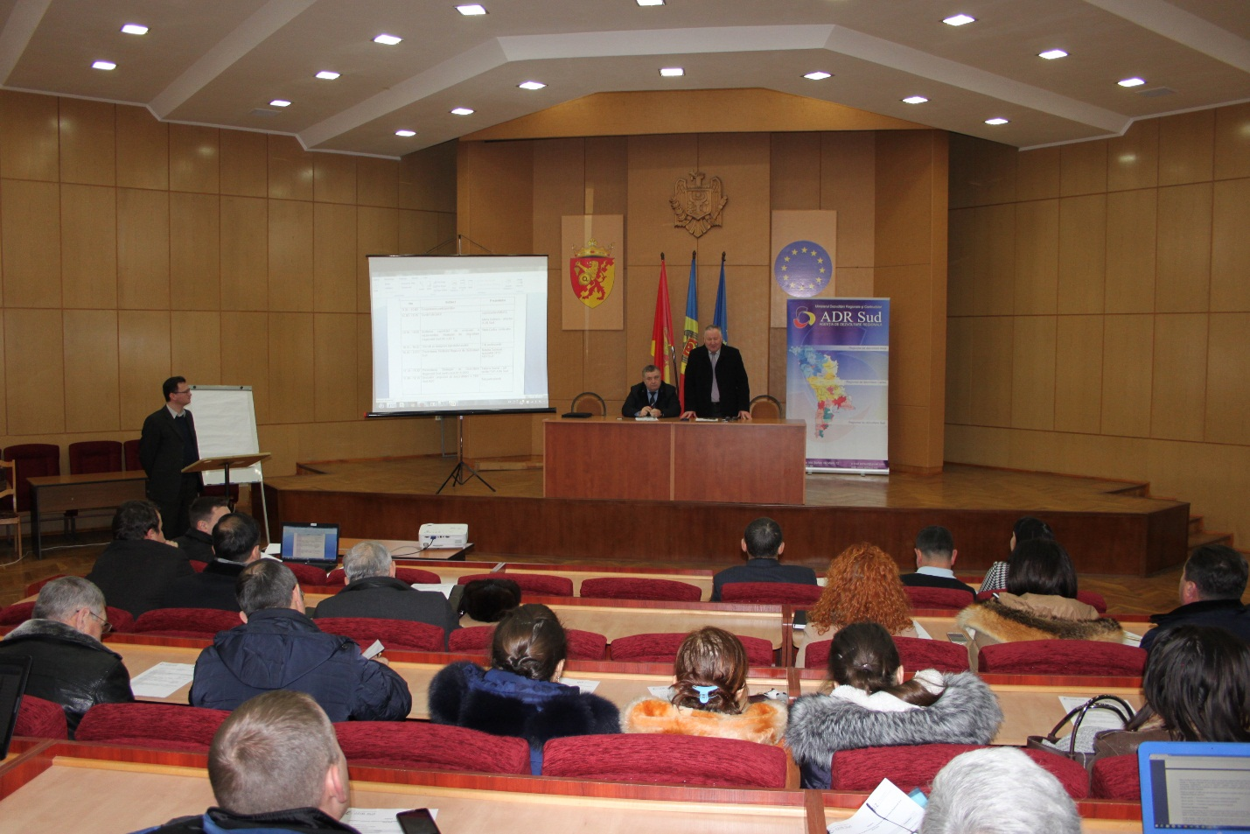
La data de 5 ianuarie 2016, în incinta Consiliului raional Cimișlia s-a desfășurat evenimentul de consultare publică pe marginea proiectului Strategiei de Dezvoltare Regională Sud (SDR Sud) pentru anii 2016-2020.
La eveniment au fost prezenți peste 40 de reprezentanți ai: Ministerului Dezvoltării Regionale și Construcțiilor, Consiliului Regional pentru Dezvoltare Sud, membrii Comitetului de Planificare Strategică din RDS, reprezentanți ai APL de nivel I și II, societății civile din regiune, precum și reprezentanți ai partenerului de dezvoltare - Agenția de Cooperare Internațională a Germaniei (GIZ).
Domnul Valerian Bînzaru, șef Direcție Generală Dezvoltare Regională în cadrul Ministerului Dezvoltării Regionale și Construcțiilor, în cuvântul său de salut a accentuat importanța evenimentului de consultare publică a SDR Sud, principalul document de planificare strategică pentru Regiunea de Dezvoltare Sud. "Până astăzi s-a reușit elaborarea și consultarea publică a proiectului Strategiei Naționale de Dezvoltare Regională și a Strategiilor de Dezvoltare Regională Nord și Centru. Astăzi asistăm la evenimentul de consultare publică a SDR Sud. Toate trei strategii regionale sunt elaborate în corelare cu Strategia Națională de Dezvoltare Regională și cu strategiile naționale sectoriale tangente obiectivelor de dezvoltare regională. Urmează definitivarea documentelor și prezentarea acestora pentru aprobare Consiliilor Regionale pentru Dezvoltare Sud, Nord și Centru ".
Eugen Lupașcu, șeful Secției Management Proiecte ADR Sud a ținut să mulțumească tuturor actorilor implicați în procesul de elaborare a strategiei și a făcut apel la un dialog constructiv pe marginea documentului supus consultărilor.
În cadrul consultărilor publice, specialistul secției planificare strategică și programare Natalia Dubălari a prezentat Profilul Regiunii de Dezvoltare Sud, iar Tatiana Aramă, șef Secție planificare strategică a prezentat Strategia de Dezvoltare Regională Sud pentru anii 2016-2020, precum și obiectivele stabilite în document și măsurile de realizare a acestora.
Cu propuneri concrete de îmbunătățire a documentului au venit: Dorin Andros, Șef Direcție politică și cooperare regională; Vasile Petrenco, membru CRD Sud; Vitalie Hotnogu, Președintele Asociaţiei Obştească „AXIS" din Cahul, etc.
Urmează elaborarea de către specialiștii ADR Sud a tabelului de divergențe și lucrul în continuare în vederea îmbunătățirii calității documentului.
Strategia de Dezvoltare Regională Sud 2016-2020 este principalul document de politici publice, care trasează direcțiile de dezvoltare a regiunii pe următorii 5 ani. SDR Sud 2016-2020 asigură continuitatea documentelor strategice regionale și anume a SDR Sud 2010-2016.
Pentru încadrarea în contextul național al politicii de dezvoltare regională SDR Sud 2016-2020 este corelată cu Strategia Națională de Dezvoltare Regională pentru anii 2016-2020, fiind asigurată armonizarea documentelor la nivel de obiective strategice, obiective specifice și măsuri. Concomitent, SDR Sud este elaborată în strânsă corelare cu strategiile sectoriale din domeniile prioritare dezvoltării regionale.
Proiectul SDR Sud 2016-2020 a fost elaborat de către specialiștii ADR Sud cu suportul Comitetului pentru Planificare Strategică în RDS și a experților contractați de Agenția de Cooperare Internațională a Germaniei (GIZ).
Sursa: http://adrsud.md/

RESTAURAREA CONACULUI MANUC BEY SE REALIZĂ ATÎT DIN FONDURI EUROPENE, CÎT ȘI DIN FONDUL NAȚIONAL DE DEZVOLTARE REGIONALĂ A REPUBLICII MOLDOVA
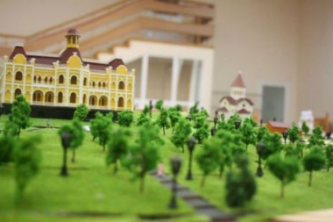
La data de 30 decembrie 2015, s-a desfăşurat o conferinţă de încheiere a proiectului de dezvoltarea a turismului transfrontalier, care prevede restaurarea şi promovarea conacului Manuc Bey din Hânceşti, a complexului mortuar Elena Cuza din judeţul Vaslui şi a muzeului Blesciunov din Odesa. Pentru restaurarea Palatului din cadrul complexului Manuc Bey, Uniunea Europeană a acordat circa 2,5 mln de euro. 90 la sută din sumă reprezintă o finanţare nerambursabilă din partea blocului comunitar în cadrul Programului Operațional Comun România-Ucraina-Republica Moldova.
La eveniment a participat Ambasadorul Uniunii Europene în Republica Moldova, Pirkka Tapiola, împreună cu membrii familiei sale. Şeful Delegaţiei Uniunii Europene în Moldova, Pirkka Tapiola, s-a declarat impresionat de lucrările de restaurare a conacului Manuc Bey.
Pentru restaurarea Palatului și reconstrucția trecerii subterane care asigură conexiunea acestuia cu Casa Vechilului din cadrul complexului istorico-arhitectural Uniunea Europeană a alocat 2,5 mln de euro, alte opt milioane de lei au fost alocate din Fondul Național de Dezvoltare Regională(FNDR) pentru reconstrucția Casei Ioniță Iamandi și Casei Vechilului, din cadrul primei etape a proiectului regional „Deschiderea traseului turistic (Vama Veche Lăpușna) prin restaurarea obiectelor de patrimoniu istoric, Conacul „Manuc Bey" din or. Hîncești, Locația geto-dacică din s. Stolniceni". Tot aici urmează să fie restaurate Turnul de pază și Edificiul grajdului, unde vor fi amenajate ateliere meșteșugărești, de asemenea este planificată amenajarea teritoriului și împrejmuirea Conacului cu un gard.
„Conacul Manuc Bey este o bijuterie a Regiunii Centru. Sîntem mîndri că participăm la restaurarea acestuia și sperăm ca odată cu finalizarea proiectului să atragem cît mai mulți vizitatori pentru dezvoltarea turismului în regiune„ a comunicat Eduard Ungureanu, directorul interimar al ADR Centru.
Restaurarea Conacului Manuc Bey a fost inițiată la începutul anului 2014 și urmează șă fie finalizate cître sfîrșitul anului 2016. Astfel, implementarea celor două proiecte de anvergură inițiate cu scopul restaurării conacului vor contribui la procesul de dezvoltare regională orientat spre sporirea atractivității turistice a raionului Hîncești, constituirea unor parteneriate regionale funcționale în scopul îmbunătățirii situației economice din regiune, prin dezvoltarea durabilă a potențialului turistic din zona raionului Hîncești și celor adiacente.
Sursa: http://adrcentru.md/

RECEPȚIA LA TERMINAREA LUCRĂRILOR A OBIECTULUI: ”REABILITAREA ZONEI DE ODIHNĂ ȘI AGREMENT ”LACUL SĂRAT” DIN OR. CAHUL”

Recent, la Cahul, a avut loc recepția la terminarea lucrărilor din cadrul proiectului "Reabilitarea zonei de odihnă și agrement Lacul Sărat".
La recepție au participat preşedintele comisiei - Dl Nicolae Dandiş, primarul oraşului Cahul, şi membrii comisiei: Arsenii Rodica - arhitect şef al oraşului Cahul, Tonu Andrian - arhitect, Culeva Natalia - specialist serviciul economic în cadrul primăriei oraşului Cahul, Lupaşcu Eugen, şef Secţie management proiecte, Agenţia de Dezvoltare Regională Sud, Rusnac Andrei - supraveghetor tehnic, ÎS„SABOS", Palamarciuc Andrei - autor de proiect, Susanu Dumitru - director SRL „Gebhardt Construct" SRL, Nebunu Ion - şeful Inspecţiei Teritoriale în Construcţii „Sud".
Comisia de recepție a examinat situația reală ce ține de calitatea lucrărilor executate și documentele aferente (proiectul tehnic și avizul servicii desconcentrate). Comisia a identificat unele neajunsuri care vizează calitatea lucrărilor executate, astfel sa solicitat din partea antreprenorului general prezentarea unor probe suplimentare privind calitatea betonului pus în operă și corespunderea acestora cu cerințele proiectului.
De asemenea comisia de recepție a solicitat ca atunci când vor permite condițiile meteorologice să fie evacuată apa acumulată în lac pentru a fi curățit fundul acestuia de deșeuri.
Pentru remedierea obiecțiilor a fost alocat un termen de 90 de zile. După înlăturarea obiecțiilor va fi convocată recepția finală.
Proiectul " Reabilitarea zonei de odihnă și agrement Lacul Sărat a fost lansat în primăvara anului 2012.

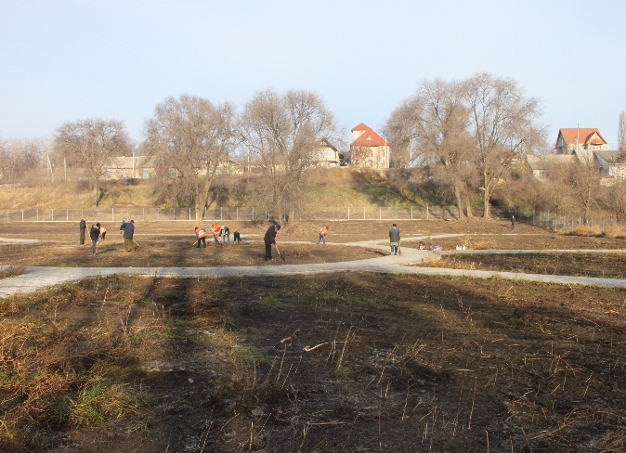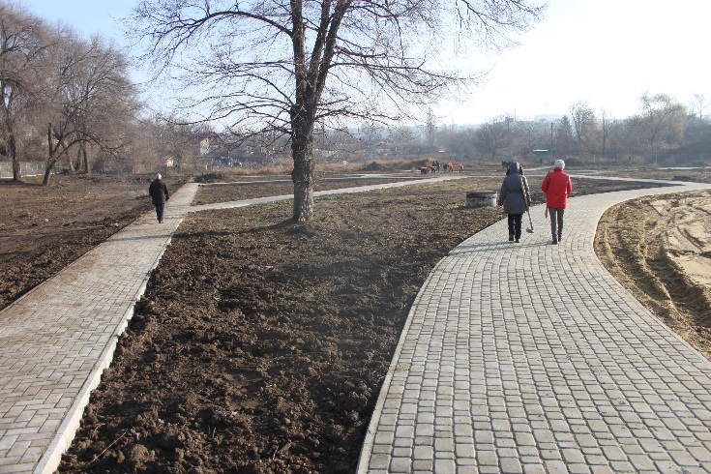
Obiectivul general al proiectului :
- Dezvoltarea infrastructurii de agrement turistic în regiunea de Dezvoltare Sud, în vederea creşterii economice durabile şi echilibrate a regiunii.
Costul total a lucrărilor de construcție este de 10 715 288,87 mii lei bani alocați din Fondul Național de Dezvoltare Regională.
Sursa: http://adrsud.md/

RETROSPECTIVA COLABORĂRII PRIMĂREI CĂLĂRAȘI CU PROIECTUL USAID DE SUSŢINERE A AUTORITĂŢILOR LOCALE DIN MOLDOVA (LGSP) ÎN 2015
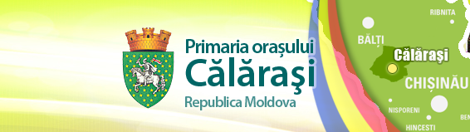
Pe parcursul anului 2015, Primăria Călărași a continuat activităţile de consolidare a capacităţilor locale în vederea sporirii calităţii serviciilor locale cu suportul Proiectului USAID de Susţinere a Autorităţilor Publice Locale din Moldova.
În acest sens, funcţionarii din cadrul primăriei și Întreprinderii Municipale din Călărași au participat la următoarele ateliere de lucru şi instruiri, organizate de LGSP, şi conduse de experţi locali şi internaţionali: Monitorizare și Evaluare, Managementul Lichidității, Gestionarea Parcului Auto, Managementul Deșeurilor Solide, Gestionarea Spațiilor Verzi,Clasificarea Bugetară, Bugetarea pe bază de programe, Egalitatea de Gen.
Aceste activităţi de instruire fac parte din cadrul Programului de Excelenţă în Administrarea Locală şi au drept scop asistarea autorităţilor locale în:
- sporirea responsabilităţii şi a transparenței acestora faţă de cetăţeni prin îmbunătăţirea proceselor de planificare bugetară şi raportare financiară;
- promovarea bunei guvernări;
- promovarea parteneriatelor public-private şi a cooperării inter-municipale, în scopul atragerii de investițiilor pentru realizarea proiectelor la nivel de APL, sporirea accesului, calităţii şi eficientizarea serviciilor publice, cât şi utilizarea eficientă a activelor şi a banilor publici;
- împărtăşirea practicilor ţărilor cu performanţe în domeniile menţionate mai sus; etc.
Proiectul USAID LGSP a aplicat un instrument nou, ca schimb de experiență între primării, prin organizarea întrunirilor trimestriale ale Primarilor în regiuni. Întrunirile au oferit posibilitatea de a vedea bunele practici utilizate de către orașele gazdă partenere din Republica Moldova. La aceste întruniri, primarii celor 32 centre raionale din Republica Moldova au avut ocazia de a realiza un schimb de experiență și practici în contextul reformelor de descentralizare, creând Rețeaua Primarilor de Orașe Centre Raionale în decembrie sub egida CALM.
Anul 2015 a fost unul roditor pentru oraşul nostru în vederea unei planificări adecvate la nivel local, reuşind să elaborăm cu suportul Proiectului, a Strategiei de Dezvoltare Socio-economică pentru 2014-2020, a Programului şi Planului de Acţiuni privind Eficienţa Energetică. Aceste documente servesc drept carte de vizită a unei localităţi, contribuind la o administrare de succes şi la dezvoltarea locală prin sporirea oportunităţilor de atragere a investiţiilor la nivel local.
La Serviciul Comunal Locativ a fost efectuată Analiza Diagnostic - Financiară a întreprinderii și elaborat Planul de Îmbunătățire. Ca suport la aceste acte am reuşit să implementăm pentru Serviciul Comunal Locativ un program automatizat ala evidenței contabile (1C). Totodată au fost donate:1 server, 3 calculatoare, imprimată, 3 telefoane. Suma donației constituind 15.283 mii $.
Pentru managementul deșeurilor solide au fost procurate 1000 de pubele de 120 litri. Valoarea donației constituind 363 000 mii lei. Totodată a fost elaborat auditul energetic al orașului pentru Iluminatul stradal.
La nivel comunitar s-a observat o creştere a nivelului de interes şi participare a cetățenilor, care au fost implicaţi în cadrul audierilor publice privind elaborarea Planului Urbanistic al orașului, la care LGSP a contribuit cu co - finațarea de 40%, constituind 154 256 mii lei. Elaborarea buletinelor informative, cât și a pliantului bugetar. Cetăţenii au fost activi şi prin participarea în cadrul audierilor publice organizate de primărie.
Eforturile comune de pe agenda de colaborare cu proiectul LGSP contribuie la fortificarea capacităţilor administraţiei publice locale şi a prestatorilor de servicii în scopul asigurării unor servicii publice calitative, îmbunătăţirii practicilor privind procesul bugetar şi managementul finanţelor publice locale, eficientizării consumului de resurse energetice. Proiectul vine să asiste primăriile în planificarea şi punerea în aplicare a politicilor şi procedurilor care contribuie la buna guvernare şidezvoltarea capacităţii locale.
Sursa: www.calarasi-primaria.md

UE URMEAZĂ SĂ INVESTEASCĂ UN MILIARD DE EURO ÎN REGIUNI DE LA FRONTIERELE SALE EXTERNE
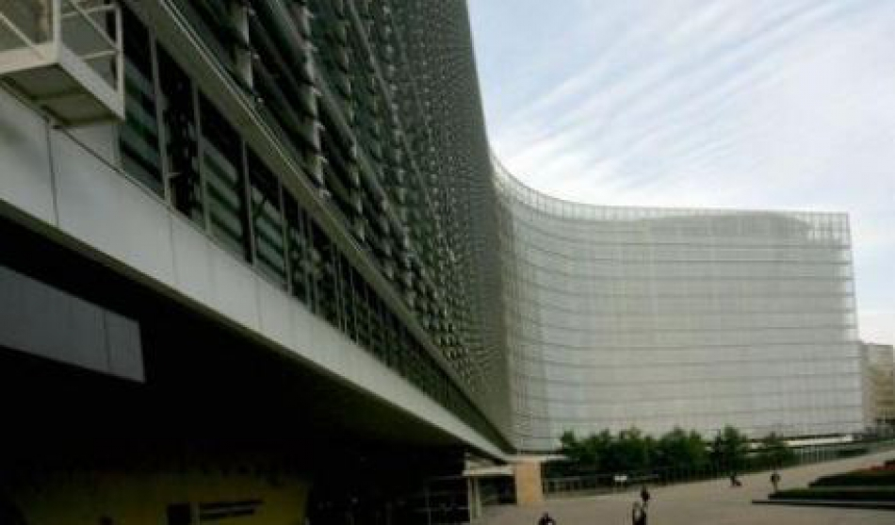
Comisia Europeană a adoptat o serie de programe de cooperare transfrontalieră, care au un buget total de un miliard de euro şi sunt destinate să sprijine dezvoltarea socială şi economică a regiunilor situate de ambele părţi ale frontierelor externe ale UE.
„Cooperarea transfrontalieră este esenţială pentru evitarea creării unor noi linii de separare. Această nouă finanţare va contribui la o dezvoltare regională mai integrată şi mai durabilă a regiunilor frontaliere învecinate şi la o cooperare teritorială mai armonioasă în zona frontierelor externe ale UE”, a declarat Johannes Hahn, comisarul pentru politica europeană de vecinătate şi negocieri privind extinderea, potrivit Agerpres.
„Sunt foarte mulţumită că Fondul European de Dezvoltare Regională poate contribui la apropierea UE de vecinii săi. Programele de cooperare transfrontalieră reprezintă exemple concrete ale modului în care UE acţionează pentru a-i ajuta pe cetăţeni să facă faţă unor provocări comune, creând astfel un veritabil sentiment de solidaritate şi stimulând în acelaşi timp competitivitatea economiilor locale”, precizează sursa.
Acest tip de cooperare transfrontalieră este un element important al politicii de vecinătate a UE, în cadrul căruia se va acorda prioritate proiectelor care susţin dezvoltarea durabilă de-a lungul frontierelor externe ale UE, reducându-se astfel diferenţele dintre nivelurile de trai şi abordându-se provocări comune prezente de o parte şi de alta a acestor frontiere. În cazul fiecărui program, ţările participante şi-au selectat un număr de până la patru priorităţi, cum ar fi dezvoltarea IMM-urilor, cultura, mediul şi schimbările climatice, combaterea sărăciei, educaţia și cercetarea, energia, accesibilitatea şi gestionarea frontierelor.
Prin noul pachet vor fi finanţate proiecte din 27 de ţări: Armenia, Georgia, Republica Moldova, Ucraina şi Rusia — în est; Egipt, Israel, Iordania, Liban, Palestina şi Tunisia; o serie de state membre ale UE (Bulgaria, Cipru, Estonia, Finlanda, Franţa, Grecia, Italia, Letonia, Lituania, Malta, Polonia, Portugalia, România şi Suedia), precum şi Norvegia şi Turcia. Finanţarea este acordată în cadrul Fondului European de Dezvoltare Regională (FEDR) şi al Instrumentului European de Vecinătate (IEV). Acordurile de finanţare dintre ţările partenere şi UE vor fi finalizate până la sfârşitul lui 2016.
Granturile vor fi acordate prin cereri de propuneri, care se preconizează că vor fi lansate în cursul anului 2016 sau în prima parte a anului 2017.
De exemplu, prin proiectul Fluviul curat, la care participă România şi Ucraina şi care beneficiază de un buget de 3,8 milioane de euro, cooperarea transfrontalieră din cadrul Instrumentului European de Vecinătate (IEV) va contribui la păstrarea valorii ecologice în bazinul Dunării, prin consolidarea cooperării în materie de prevenire a dezastrelor provocate de om.
Sursa: jurnal.md

POVEȘTI DE SUCCES // REABILITARE GRĂDINIȚELOR DIN REPUBLICA MOLDOVA
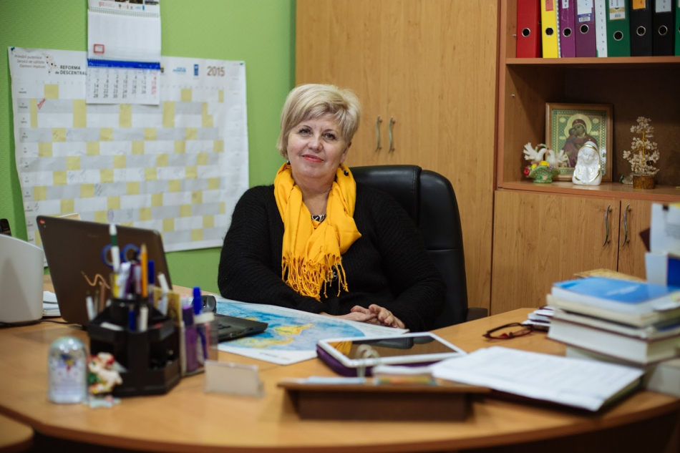
[Pe fondul instabilității economice și politice, comunitățile din satele Moldovei își pun speranța în atragerea de fonduri pentru a își duce la capăt proiectele. Despre impactul unui astfel de grant, acordat de către Guvernul Românei pentru reabilitarea a mai mult de jumătate din grădinițele Moldovei]
E ceva straniu la viața care bate filmul. Cam ca atunci când mergi, la două după masa, printr-un sat moldovenesc aproape de Bender și dacă nu ai ști mai bine, ai zice că ai aterizat in mijlocul unei scene de film de-a lui Hitchcock. Ulița pustie, casele bătrânești care par de mult părăsite, vântul usturător care șuieră fix din față și bătrânul cocoșat care traversează drumul în pas lent și schiopătat, și care, după o privire de 2 secunde care pare să întrebe 'Cine mai sunteți și voi?', indică direcția spre primărie.
10 minute și câteva gânduri rele (la adresa vântului) mai târziu, la capătul uliței, ajungem in fața primăriei. O clădire albă cu două etaje, nouă, impunătoare, aflată în contrast izbitor cu restul caselor văzute până atunci. În partea stângă, o altă clădire cu un etaj - modernă, de culoare portocalie cu acoperiș din țiglă roșie. Forma rotundă a clădirii în combinație cu alura modernă dau impresia unei clădiri de birouri - și ea complet scoasă din peisajul satului în care tocmai poposisem.
Suntem pentru a doua oară în ultimele 3 zile în Calfa, sat aflat la 60km distanță de Chișinău și la alti 6 km de Bender. Mai văzusem satul în fugă și pe întuneric în urmă cu două zile, vizită inițială în scopul de a observa modul în care un grant acordat de către Guvernul României a contribuit la reabilitarea grădiniței din sat - care era, de fapt, ceea ce păruse clădirea de birouri de lângă primărie. Cele 2 ore petrecute atunci aici ne-au fost suficiente cât să ne aducă acum înapoi și să vrem să aflăm un pic mai multe din povestea locului.
'Doar că vezi dumneata, Anișoara, tot ăsta e adevăr, nu poveste' e primul lucru pe care l-am auzit în biroul Ludmilei Ceaglîc, primarul satului. Așa că am luat loc și am început să discutăm adevăruri. E liniște în clădire, căci a doua zi urmează să se discute propunerea bugetului local - întâlnire pentru a cărei pregătire doamna primar e resemnată că va sta toată noaptea în birou să lucreze, ajutată de 5 - 6 cafele.
Născută și crescută în Calfa, doamna Ludmila e la cârma satului de 20 ani, când a devenit pentru prima oară primar. În iunie 2015, în urma alegerilor locale, tocmai și-a început cel de-al șaselea mandat, în urma unei victorii cu 81% din voturi. Nimic din toate astea nu par să conteze, în glasul ei nici urmă de oboseală sau semne că ar vrea să încetinească. Privește doar spre viitor și se gândește constant la câte sunt de făcut pentru satul și oamenii lui.
Semne de regret apar doar atunci când vorbește despre situația politică și economică din Republica Moldova. Regret, nu resemnare - și asta pentru că de ani de zile se luptă cu sistemul să obțină fondurile necesare proiectelor pe care și le-a planificat, în ciuda faptului că din partea Ministerelor nu sunt bani nici pentru proiectele critice - nici nu se pune problema de altele pe lângă. Fapt cu atât mai complicat cu cât Calfa e un sat considerat în zonă de risc și conflict - fapt ce face atragerea de investiții aproape imposibilă. Din acest motiv nu există agenți economici care să activeze acolo - și implicit nici locuri de muncă pentru cei 1870 oameni care au rămas în sat (din peste 5000 cât erau la începutul anilor 2000 și care au ales să plece). Singurii angajati in localitate lucrează în instituțiile publice (70 la număr) - iar restul care au de lucru sunt angajați în afara satului.
În situația asta, de-a lungul timpului doamna Ludmila nu a găsit decât o soluție pentru situația satului ei: aplicarea la fonduri pentru fiecare proiect pe care vrea să îl implementeze. Inițial a învățat singură cum să scrie un proiect - iar apoi a început să și participe la training-uri și la seminarii cât s-a putut de des. Dovadă sunt și zecile de diplome care atârnă mândre pe peretele din spatele meu, acoperindu-l aproape în întregime.
Împreună cu echipa ei a reușit, de-a lungul timpului, să susțină deschiderea singurei brutării din sat, a construit un azil de bătrâni pentru găzduirea și îngrijirea celor ce au nevoie de asistență, a înființat Centrul Medicilor de Familie. Știe că, pe lângă implementarea proiectelor, comunicarea lor către săteni e esențială, așa că folosește mediul online să comunice cu populația tânără din sat și cu cei plecați peste hotare. În plus, un buletin de știri sub forma unei hârtii A4, pe care sunt trecute noutățile primăriei, e împărțit în mod constant în sat - către cei vârstnici sau care își petrec marea majoritate a timpului pe câmp ori în gospodării.
Crede cu tărie în implicarea cetățenilor în deciziile și evenimentele care se întamplă în localitate și a observat că, din păcate inactivismul social e foarte pronunțat în Calfa. Așa că recent a reușit eliberarea unei politici publice prin care în următoarea perioadă, echipa ei va avea în focus o serie de acțiuni de creștere a spiritului civic în rândul sătenilor, ‘să nu mai aștepte mereu să vină cineva să le rezolve problema, să înceapă ei singuri să se gândească la soluții acolo unde se poate‘. O categorie focus a acestui proiect vor fi femeile - majoritatea dintre ele casnice, care nu au lucrat niciodată, multe dintre ele stigmatizate de soții care în multe cazuri nu le permit să iasă prea des din gospodării.
Un alt lucru care este prioritar este accesul la educație - motiv pentru care a avut grijă ca școala și grădinița să devină spații de învățare demne de primirea și educarea copiilor. Tot prin atragerea de fonduri, tot cu multă energie și răbdare investite.
Cladirea găzduiește atât Centrul Medicilor de Familie cât și grădinița ‘Peștișorul de Aur’, la care învață momentan 47 copii. Inițial sediul oficiului poștal, clădirea a rămas goală pentru câțiva ani, până când s-a realizat potențialul de folosire a clădirii ca și grădiniță. După numeroase investiții în ultimii ani, grădinița a fost renovată și adusă la forma actuală iar momentan copiii învață, în regim de creșă, la standarde ridicate. Mai mult decât atât, în urma unei tranșe de fonduri obținută în anul 2012 de la Uniunea Europeană, s-a reușit instalarea unei centrale termice pe bază de energie de biomasă (ecologică și independentă energetic), care duce la economisirea a 30% din totalul cheltuielilor lunare de curent.
În momentul în care anul trecut a aflat de grantul oferit de guvernul României prin intermediul Programului de Asistență Tehnică și Financiară Acordată de Guvernul României pentru Instituțiile Preșcolare din Republica Moldova, al cărui implementator este Fondul de Investiți Sociale din Moldova (FISM), nu a stat pe gânduri și în câteva ore a și trimis aplicația. Știa că grădinița avea mari probleme cu temperaturile în interiorul clădirii pe timpul iernii - iar copiii veneau constant cu haine foarte groase pentru a nu le fi frig în timpul orelor sau al perioadei de odihnă și somn.
Investiția, în valoare de 16.000 RON, a avut în vedere izolarea exterioară a pereților și schimbarea acoperișului, în primăvara 2015. Sumele acordate gradinițelor prin acest grant nu pot acoperi valoarea întreagă a reparațiilor necesitate în aplicație - primăriile trebuind să contribuie și ele cu un procent de aproximativ 15%. În cazul de față, în care în Calfa nu au existat bani de la buget nici pentru aceasta contribuție mică, părinții au fost cei care au strâns bani și au donat, în dorința de a oferi copiilor condiții mai bune în care să își petreacă ziua. Reparațiile au durat 2 luni iar doamna Ludmila consideră proiectul un exemplu de bună practică în ceea ce privește transparența procesului de acordare a fondurilor și de implementare a proiectului, precum și rapiditatea întregului proces.

Grădinița din Calfa este una din cele 774 grădinițe din Republica Moldova renovate prin acest program susținut de Guvernul României, prin care peste 30,000 de copii beneficiază de condiții mai bune în grădinițe. Asta înseamnă că mai mult de jumătate din grădinițele din Moldova au fost reabilitate din fonduri Românești, din 2014 de când a început implementarea proiectului.
În cele 3 zile în care am stat in Republica Moldova, am vizitat alte câteva grădinițe care au primit finanțare de la Guvernul României. Reparații la sistemele electrice și de încălzire, amenajarea spațiilor de joacă sau dotarea cu mobilier și materiale necesare desfășurării activității sunt câteva dintre îmbunătățirile de care au beneficiat grădinițele Moldovei. Unora dintre ele le-au și fost construite anexe sau amenajate spații nefolosite până atunci - fapt ce a dus la creșterea numărului de copii pe care îi poate acomoda grădinița, în sate sau localități unde spațiul existent era insuficient pentru a primi toți copiii care aveau nevoie să fie primiți la grădiniță.
Ca și în Calfa, în satul Sireți (din raionul Strășeni) contrastul între clădirea grădiniței și restul satului se păstrează. Nouă și modernă, clădirea, aflată sus pe deal, e un dintre primele care iese în evidență la intrarea în sat. Înăuntru e cald și liniște iar mirosul de supă de găluște domină aerul - semn că am nimerit în pauza de masă.
De la directoarea Ala Cipilenco am aflat că Sireți era în trecut un sat cu mari probleme în ceea ce privește instituționalizarea copiilor în grădiniță. Ani de zile, singura grădiniță a satului era insuficientă pentru numărul de copii care trebuiau instituționalizați. Soluția care s-a găsit a fost renovarea și utilarea unei aripi nefolosite a Centrului de Sănătate, acțiune care a dus la deschiderea, în 2013, a patru noi grupe pentru copii.
Iar în 2014, prin intermediul grantului oferit de Guvernul României, și nivelul 2 a fost renovat si utilat, astfel încât încă 4 grupe s-au deschis. Astfel încât 2015 a fost primul an în care a fost loc în grădinițe pentru toți copii care au avut nevoie.
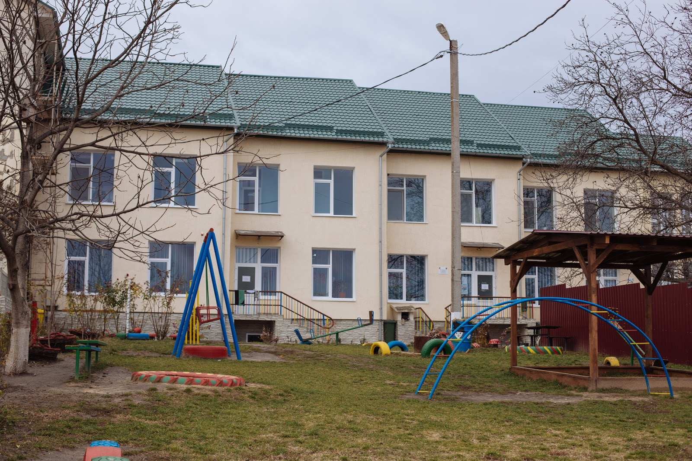
Alte două grădinițe din satele vecine Măgdăcești și Porumbeni, au fost pe lista celor care au beneficiat de grantul românesc coordonat de Fondul de Investiții Sociale din Moldova. Și în Măgdăcești, acolo unde grădinița găzduiește zilnic 300 de copii, erau mari probleme cu temperatura în interiorul grădiniței. Geamurile erau foarte deteriorate, iar caloriferele vechi de 30 ani și foarte ruginite. De multe ori, în pauza de odihnă și somn, copiii dormeau cu gecile și căciulile din cauza frigului. Iar în grădinița din Porumbeni, acoperișul era foarte deteriorat, ploua în săli foarte des toamna iar pereții erau plini de mucegai. În urma obținerii investiției în reabilitarea clădirilor, aceste probleme au fost rezolvate.

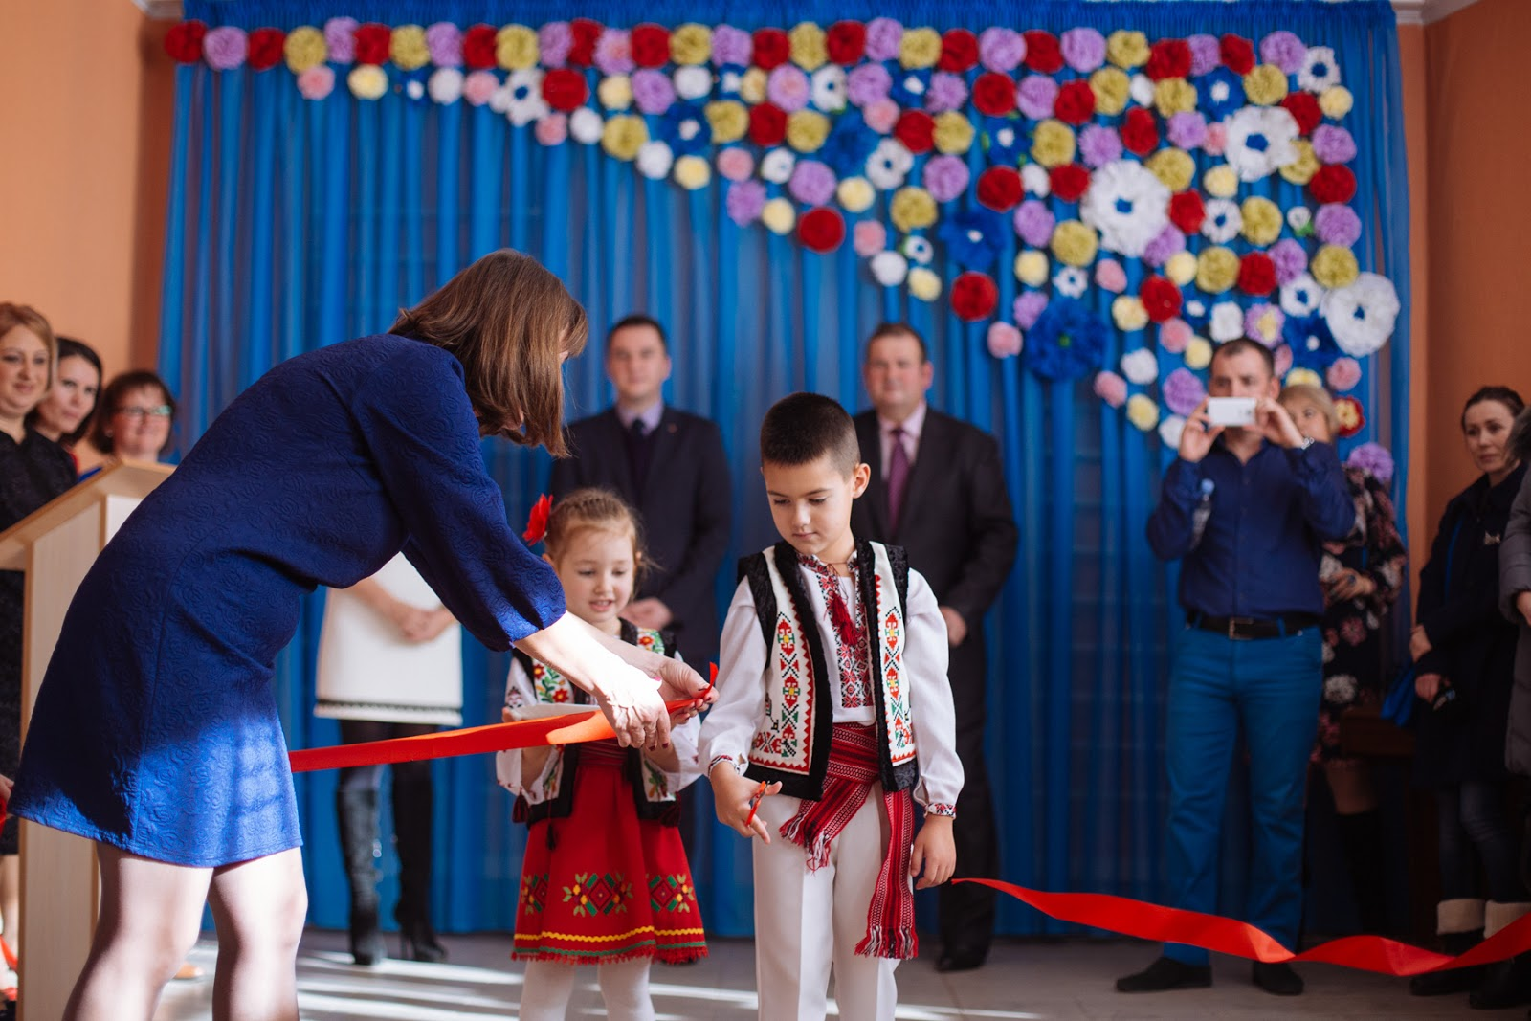
În ultimii ani, astfel de fonduri au ținut satele Moldovei pe linia de plutire. Momentan, nu mai există nici ele. Datorită instabilității politice și a stării general de stand-by în care toată lumea așteaptă să vadă ce se întâmplă cu guvernul de la Chișinău, toate țările și organizațiile care susțineau proiecte de dezvoltare în Moldova le-au oprit, pe termen nelimitat. Până când, nu se știe - dar se speră cât mai repede.
‘Noi ne chinuim să facem bine, că răul vine de la sine. Și când mi-e foarte greu, mă duc să îmi cumpăr un buchet de flori să mi-l pun pe masă și merg prin sat cu ele, să se bucure și alții pentru mine’, zice doamna Ludmila din Calfa cu zâmbetul pe buze, parcă simțind că e momentul să încheiem. Am părisit Calfa și apoi Moldova cu un gând bun, optimist, că cei mici vor ajunge într-o zi să reprezinte oamenii de acolo și să facă ceea ce acum nu pare că e posibil: să dezghețe Republica Moldova și să-i redea strălucirea de odinioară, neuitată.
Sursa: roaid.ro

ŞASE TROLEIBUZE FĂRĂ FIR VOR CIRCULA ÎN CURÂND PÂNĂ LA AEROPORT
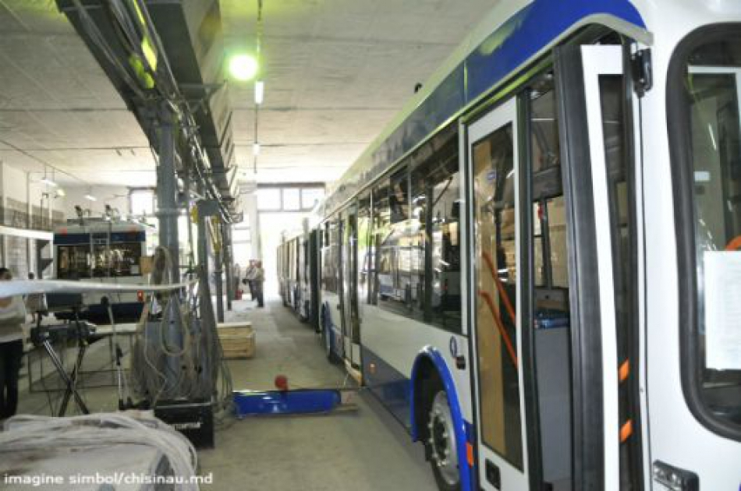
Şase troleibuze fără fir vor începe să circule în curând pe străzile capitalei. Autorităţile promit că vehiculele vor ieşi pe traseu în prima jumătate a acestui an. Mijloacele de transport vor face legătura dintre oraşul Chişinău şi Aeroportul Internaţional Chişinău, relatează Mesager.
Autorităţile municipale spun că noile troleibuze, cu sistem de deplasare autonomă, vor fi asamblate la Chişinău. Acestea vor fi fabricate în baza unui exemplar care a fost deja testat pe drumurile din capitală. Vehiculele pot parcurge autonom o distanţă de 50 de km.
„Lucrăm încă asupra a şase unităţi pentru a fi suficient de a deschide o rută. La discreţia Primăriei, asta o să fie spre Aeroport sau spre o suburbie. Rămâne să decidă Primăria. Ele sunt în lucru la Minsk. Până când acolo se confecţionează, nu la noi”, a spus Gheorghe Morgoci, şeful Regiei Transport Electric.
Locuitorii capitalei aşteaptă cu nerăbdare troleibuzele fără fir.
Preţul unui troleibuz care se poate deplasa fără a fi conectat la linia electrică este de aproximativ patru milioane de lei, cu un milion mai mult decât al celor obişnuite.
Sursa: trm.md

